დავალება - html/git – 17.05.2022

1. <https://www.google.com/> ის გვერდისთვის როგორ მიწვდებოდით სერჩის ინფუთს, იხილეთ სურათზე მითითებული ლურჯად მონიშნული ინფუთი.

Google-ის სერჩის ველში მაუსის მარჯვენა ღილაკით > Inspect. და თავად გადავყავართ ვებ გვერდის ბოდის ერთ-ერთ კლასზე. <Input class=”gLFyf gsfi”….

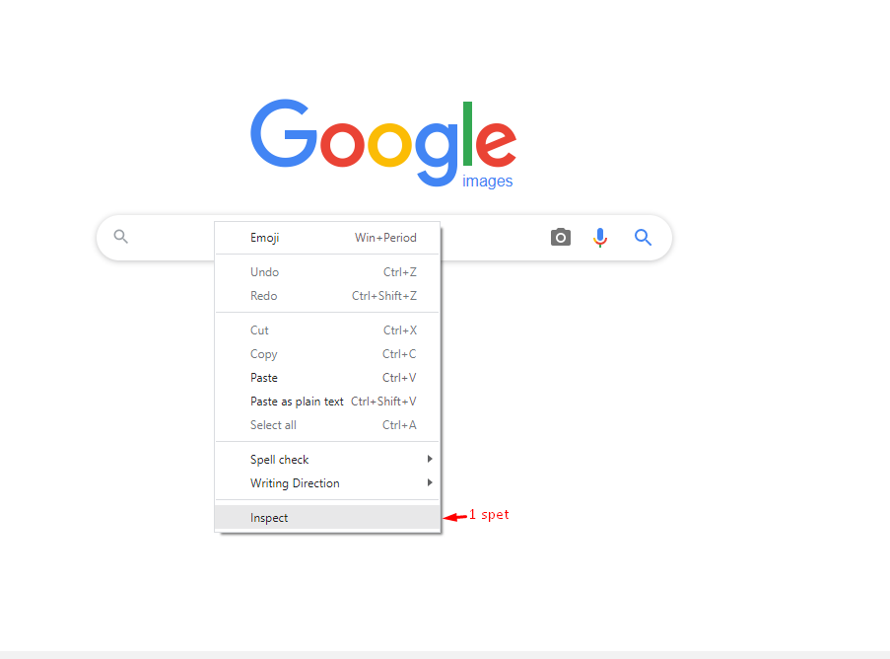  
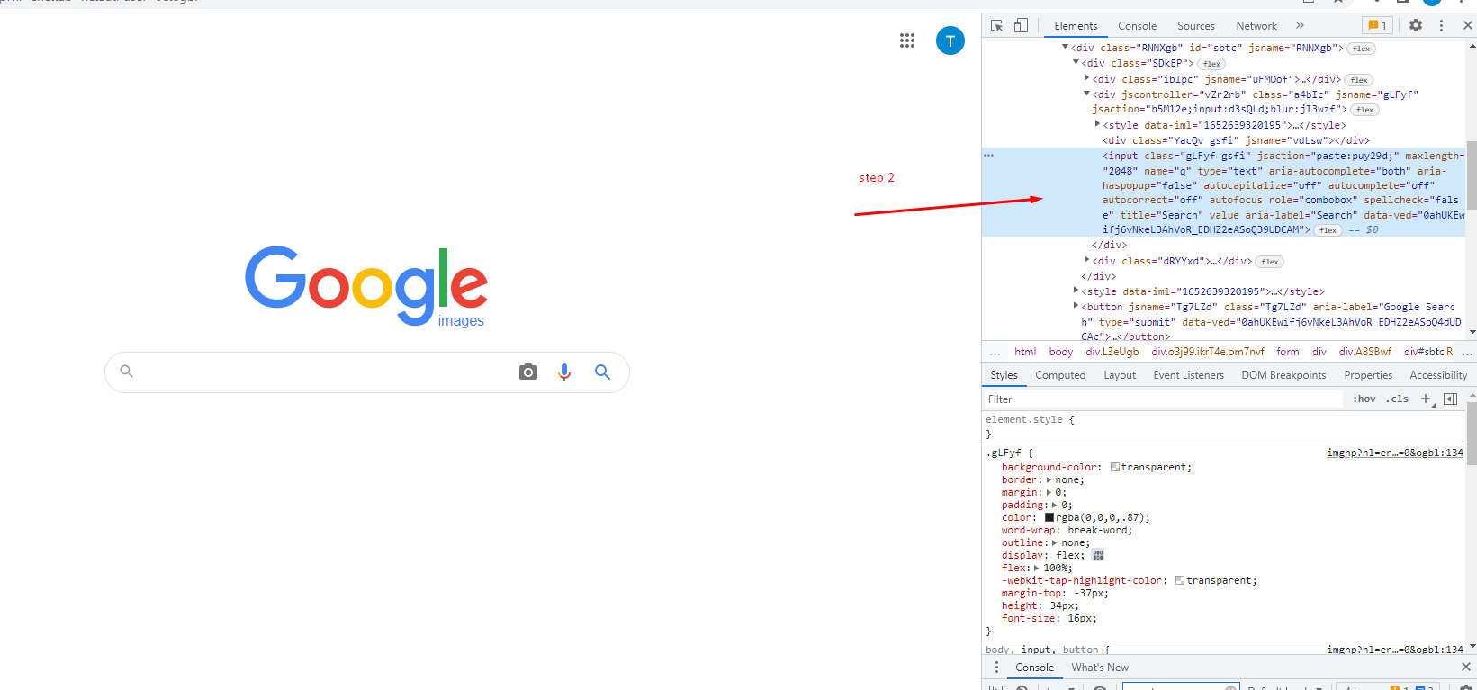

1. <https://www.google.com/> ის გვერდისთვის როგორ მიწვდებოდით სურათზე მითითებულ ღილაკს:

მითითებულ ველზე მაუსის მარჯვენა ღილაკით ვირჩევ Inspect

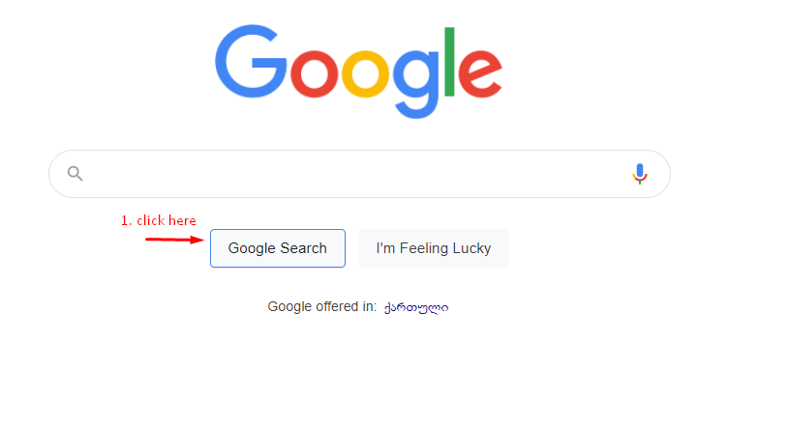

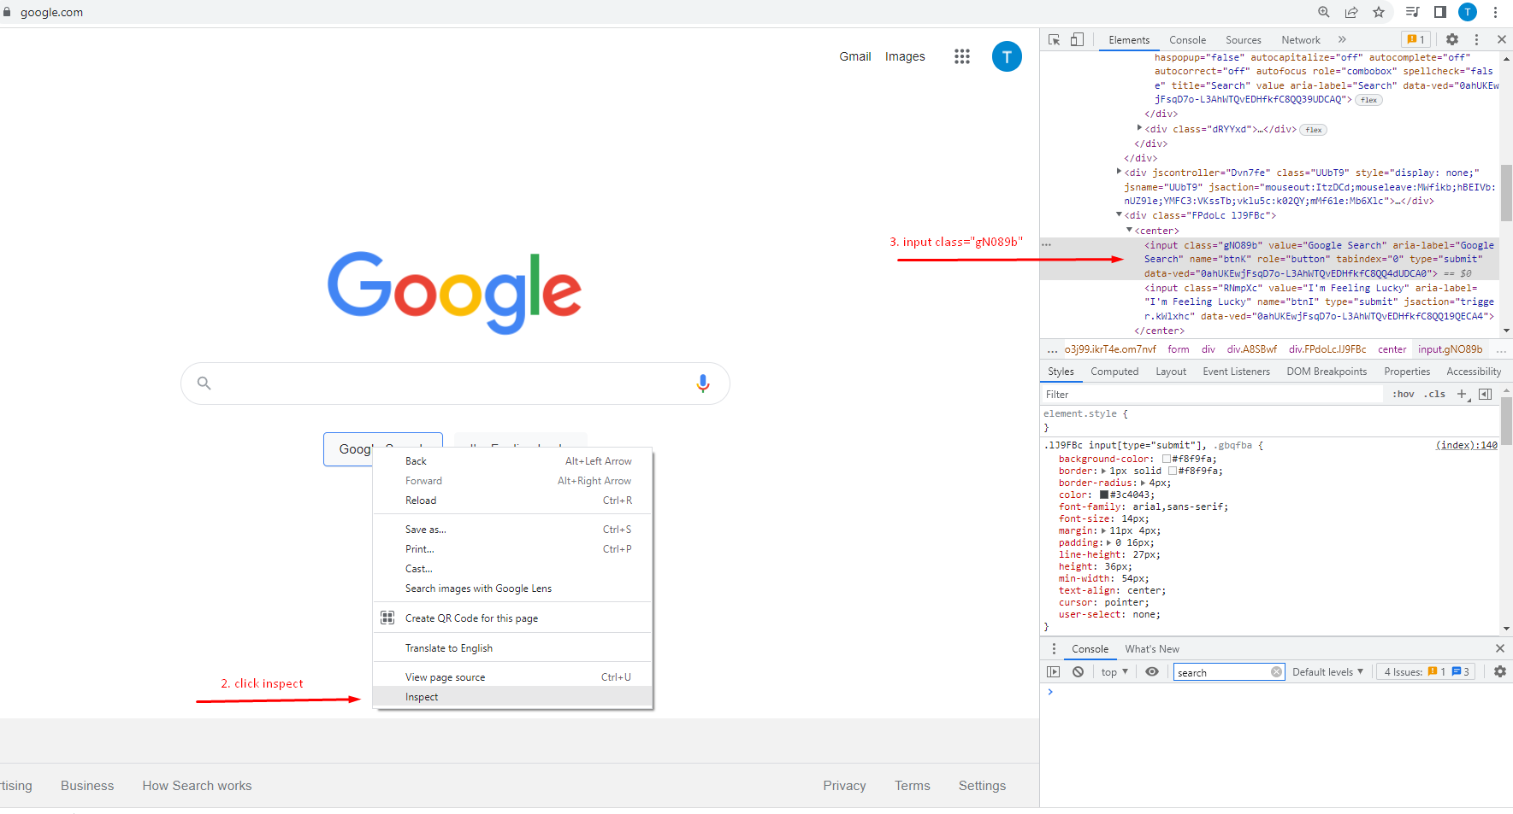

თუ გვინდა, რომ ღილაკზე დამატებითი მონაცემები გამოვიტანოთ, ვნახოთ რა ზომისაა, ფერი და როლები ამ დროს ვაჭერთ სურათზე მითითებულ ღილაკს:

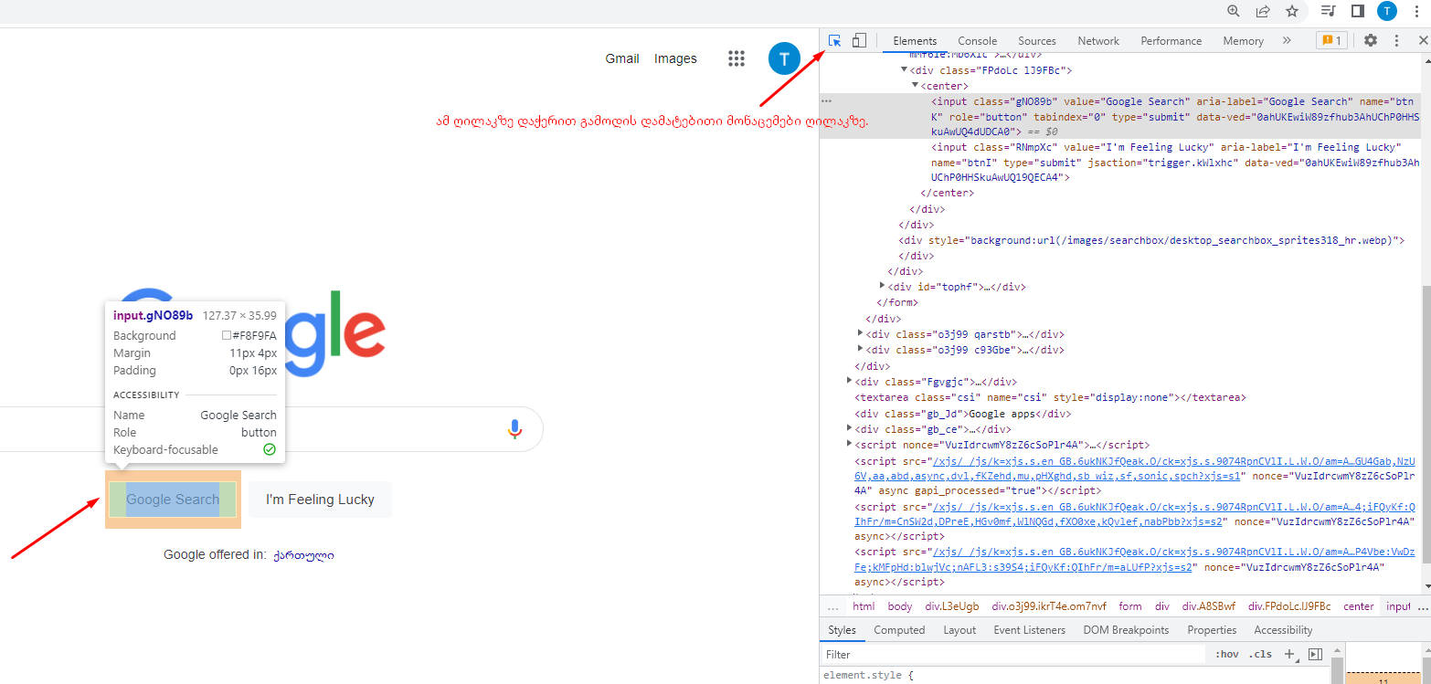

1. <https://www.google.com/> გვერდზე სურათზე მითითებული image ლინკისთვის დააკოპირეთ xpath:

image > მაუსის მარჯვენა ღილაკი > Inspect > მიღებულ კლასზე ისევ მაუსის მარჯვენა ღილაკზე დაჭერით გამოდის ფანჯარა> ავირჩევთ copy > ამ ველის ჩამონათვალში კი copy Xpath: (Paste here>: //\*[@id="gb"]/div[2]/div[3]/div[1]/div/div[2]/a )

